花蓮縣108學年度北昌國小
上學期第一次北昌國小性別平等教育委員會執行成果表
召開會議時間 | 108年11月12日 |  | 會議討論主題 | 108學年度性別平等教育實施計畫
對象 | 108學年度性平委員 |  | 參與人數 | 14人(15位委員，1人請假)
執行情形 | 審議本校108學年度性別平等教育實施計畫，決議：照案通過。
活動照片 (請附說明)
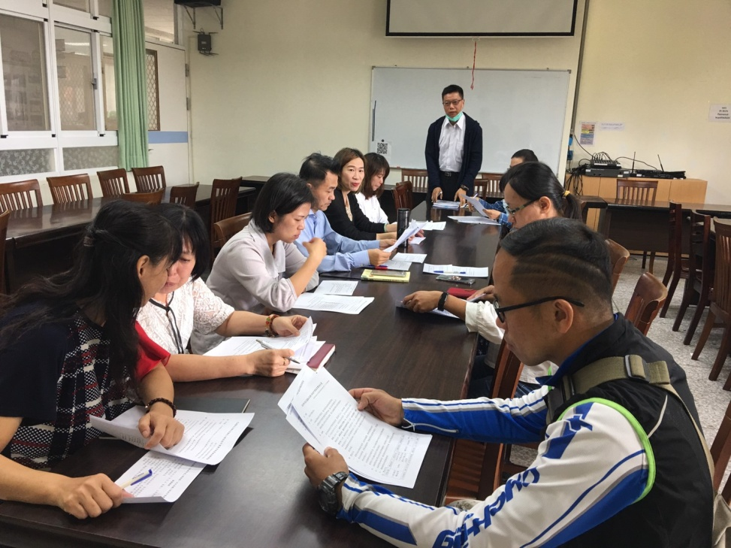 |  | 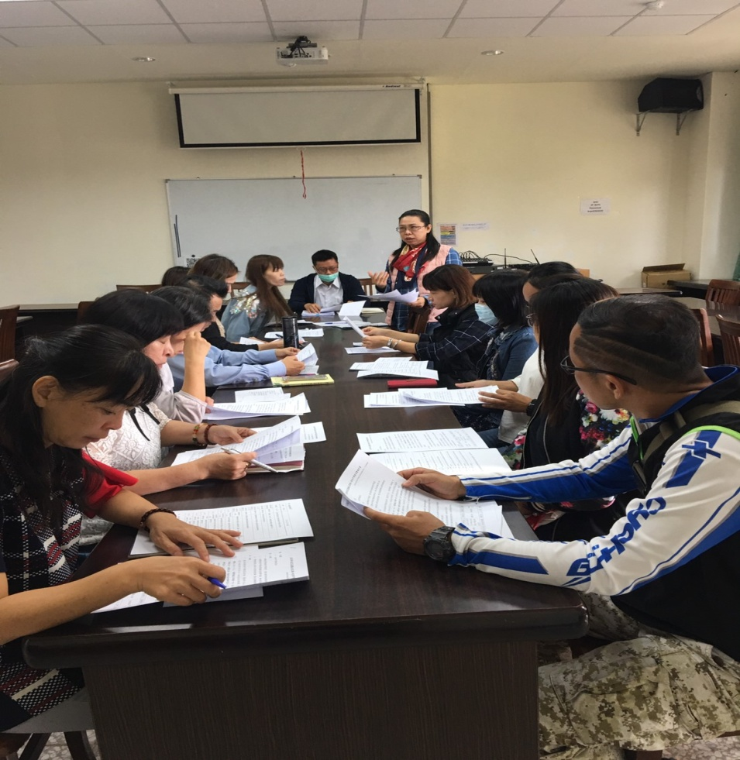
說明：校長:非常感謝各位委員出席本學年度第一次性別平等教育委員會，特別感謝逸翔委員、佳旻委員、家羚委員參與會議。 |  | 說明：性平會執行秘書說明: 108學年度北昌國小性別平等教育實施計畫。

花花蓮縣108學年度北昌國小
課程融入性平議題執行成果表
學校名稱 | 花蓮縣北昌國小 |  | 地 點 | 四年忠班
學習領域 | 綜合活動 |  | 對象/方式 | 班級學生/講述、討論、分享
課程名稱 | 我的身體地圖 |  | 參與人數 | 28人
課程時數 | 4 |  | 主/協辦單位 | 輔導處
辦理時間 | 自109 年3 月30日下午3:15至109年 4月 7日下午3:55止
執行情形 | 透過對自我身體的瞭解，進而學習愛護自我與尊重他人身體界線，及使用合宜的言語互動。
活動照片 (請附說明)
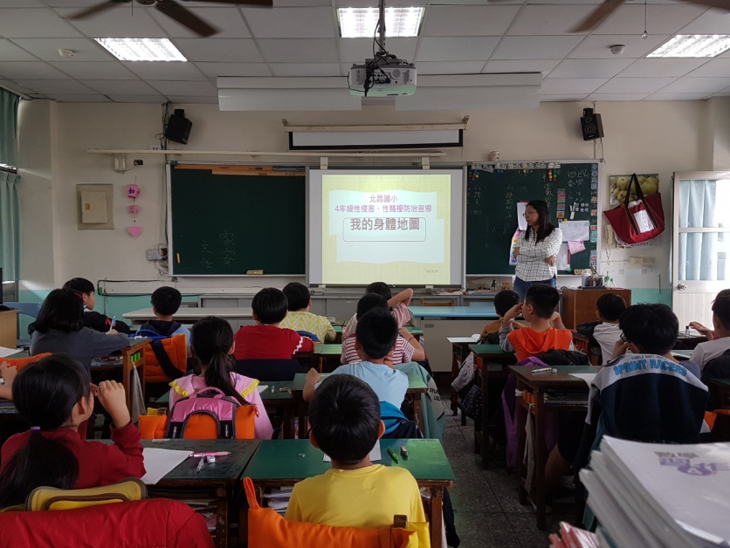 |  | 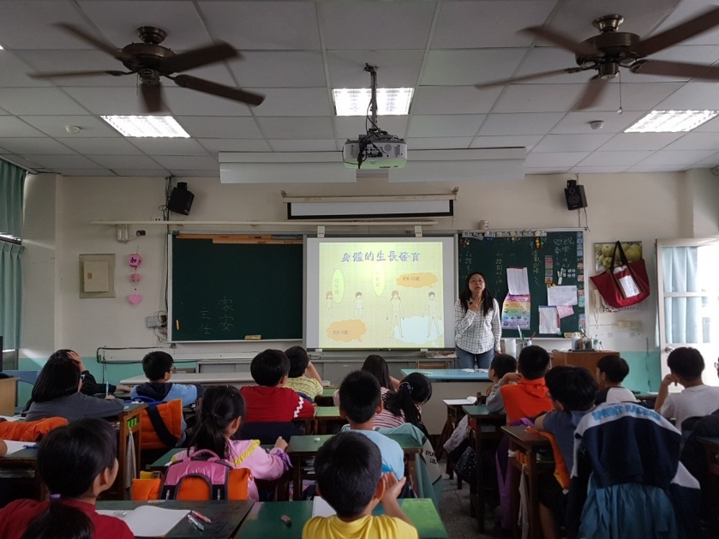
說明：引導學生瞭解我是身體的主人，如遇到她人不洽當的肢體或言語是性騷擾，我們有權利加以拒絕或給予嚴重警告。 |  | 說明：認識自己的生長及發育，討論成長會遇到的困擾，一旦遇到肢體騷擾時可以怎麼做。

花蓮縣108學年度北昌國小
課程融入性平議題執行成果表
學校名稱 | 花蓮縣北昌國小 |  | 地 點 | 四年孝班
學習領域 | 綜合活動 |  | 對象/方式 | 班級學生/講述
課程名稱 | 防制性霸凌 |  | 參與人數 | 26人
課程時數 | 1 |  | 主/協辦單位 | 學務處/輔導處
辦理時間 | 自109年 4月20日8時40分起至109年 4月20日9時20分止
執行情形 | 學務處張老師說明同學間如何理性處理衝突，何謂言語霸凌、性霸凌，及所應當擔負的法律責任。
活動照片 (請附說明)
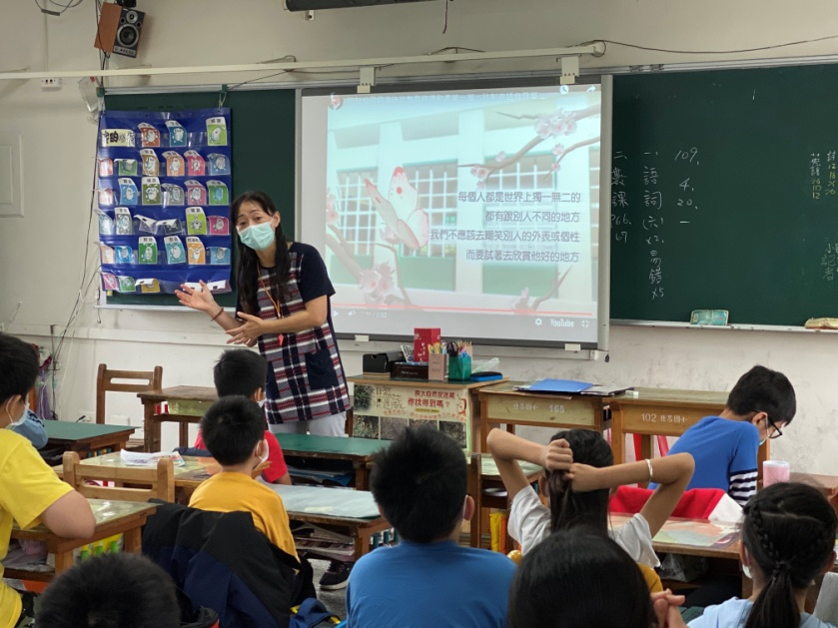 |  | 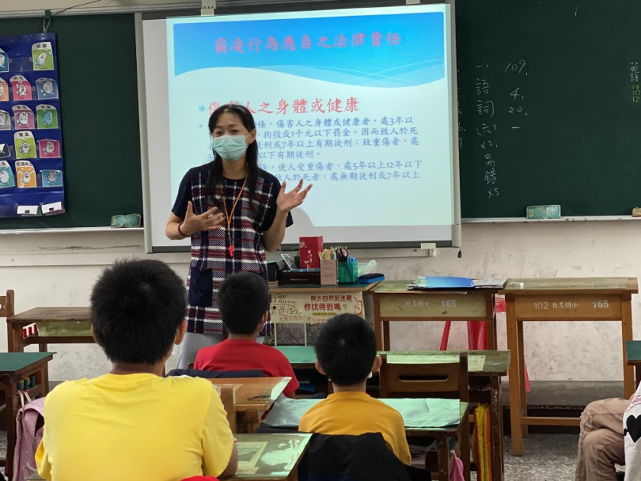
說明：每個人都是獨一無二的，同學間想處，多欣賞彼此的優點。 |  | 說明：張老師講述這些霸凌行為所應負之法律責任。

花蓮縣108學年度北昌國小
性騷擾及性侵害防制宣導執行成果表
學校名稱 | 花蓮縣北昌國小 | 地 點 | 階梯教室
學習領域 | 彈性課程 | 對象/方式 | 講述、影片、有獎徵答
課程名稱 | 中年級性騷擾性侵防治~尊重身體自主權和隱私權 | 參與人數 | 三四年級師生共259人
課程時數 | 1 | 主/協辦單位 | 輔導處
辦理時間 | 自108年 10月23日8時40分起至108年 10月23日9時20分止
執行情形 | 我們自己是身體的主人，同學間要尊重彼此的身體自主權和隱私權，遠離危險的三招。
活動照片 (請附說明)
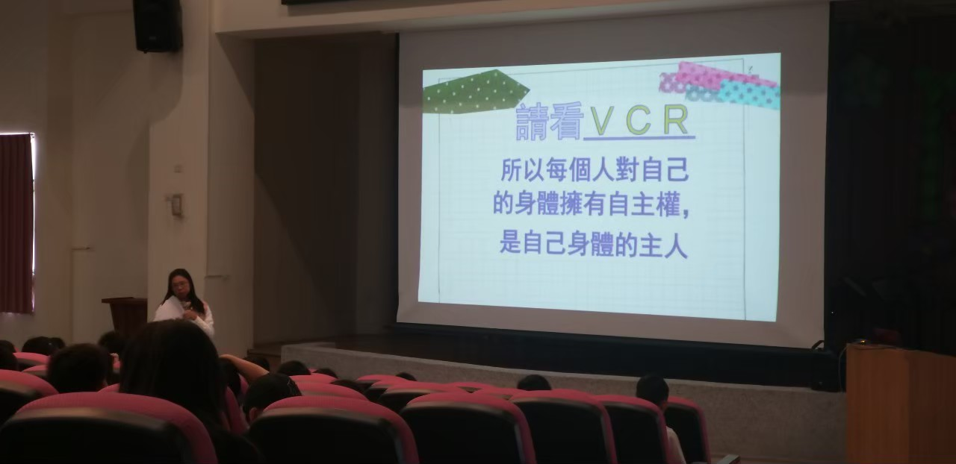
說明：透過影片教導學生，每個人對自己的身體都擁有身體自主權。
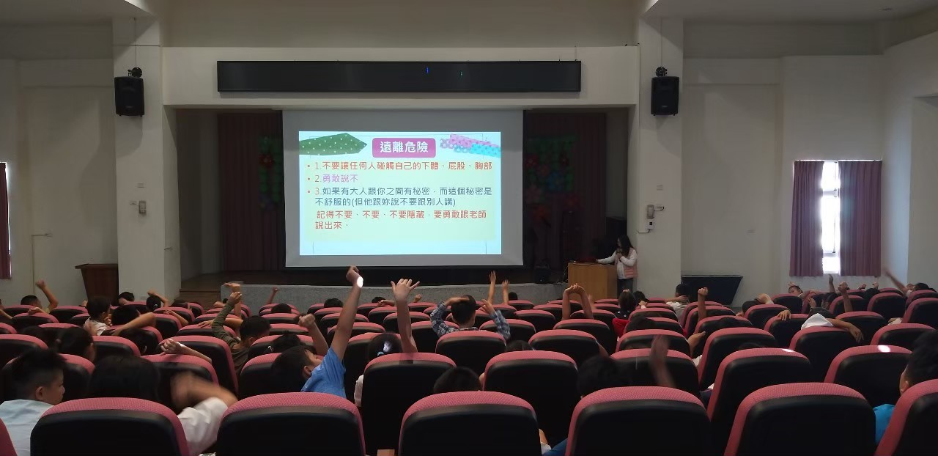
說明：說明如何遠題危險~之後進行有獎徵答。
花蓮縣108學年度北昌國小
性騷擾及性侵害防制宣導執行成果表
學校名稱 | 花蓮縣北昌國小 | 地 點 | 階梯教室
學習領域 | 彈性課程 | 對象/方式 | 講述、影片、有獎徵答
課程名稱 | 高年級性騷擾性侵防治教育宣導 | 參與人數 | 五六年級師生共281人
課程時數 | 1 | 主/協辦單位 | 輔導處
辦理時間 | 自108年 11月20日8時40分起至108年 11月20日9時20分止
執行情形 | 張主任引導學生釐清何謂性騷擾，如何預防和求助有所理解。
活動照片 (請附說明)
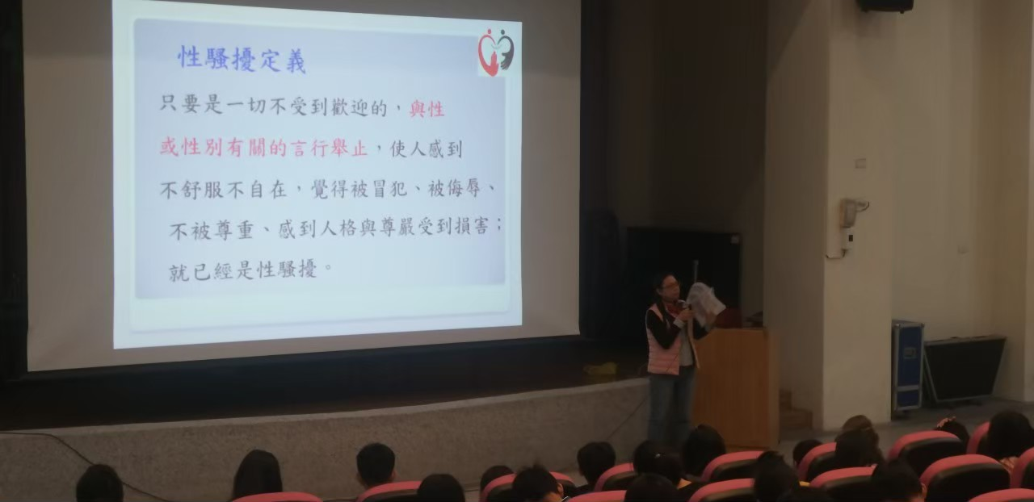
說明：辨識性騷擾，學生對性侵性騷的概念有所理解。。
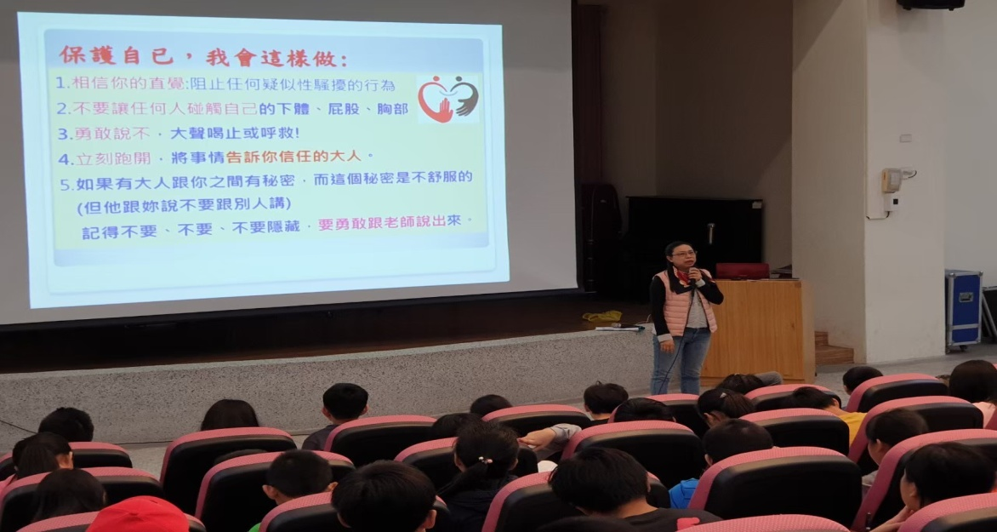
說明：說明如何遠題危險，學生對性侵性騷如何預防和求助有所理解。
花蓮縣108學年度北昌國小
性騷擾及性侵害防制宣導執行成果表
學校名稱 | 花蓮縣北昌國小 | 地 點 | 階梯教室
學習領域 | 彈性課程 | 對象/方式 | 講述、影片、有獎徵答
課程名稱 | 低級性騷擾性侵防治教育宣導 | 參與人數 | 一二年級師生共306人
課程時數 | 1 | 主/協辦單位 | 輔導處
辦理時間 | 自108年 12月11日8時40分起至108年 12月11日9時20分止
執行情形 | 張主任運用影片一、二年級進行身體界限宣導：運用繪本「我的小雞雞」與「不要隨便摸我」。引導學生認識身體自主權和隱私權。
活動照片 (請附說明)
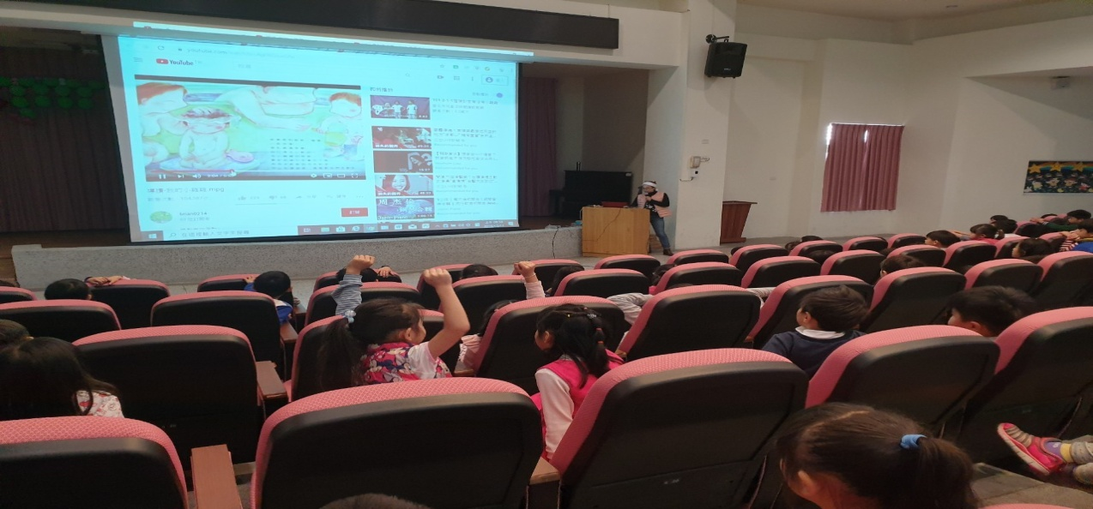
說明：透過影片教導學生，認識身體自主權，後進行有獎徵答。
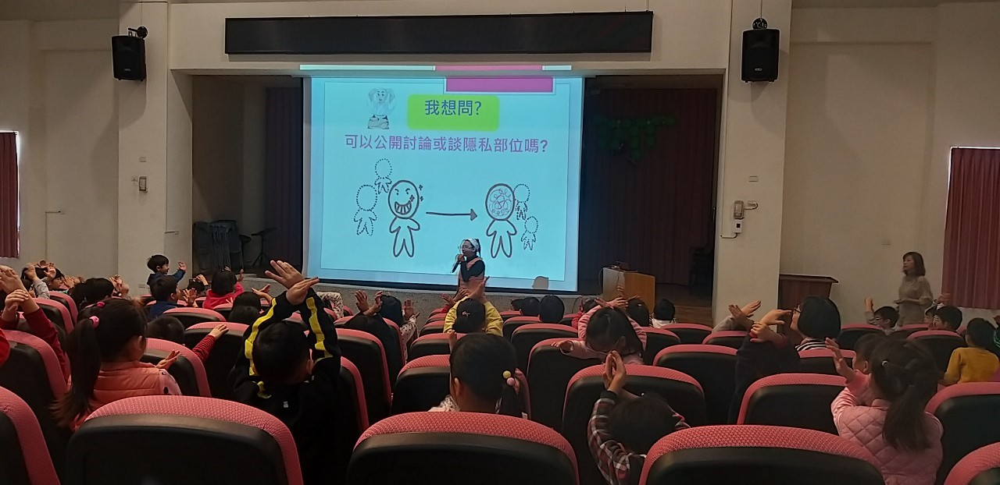
說明：遇到他人用言語侵犯我的身體界限，該如何處理。
花蓮縣108學年度北昌國小
性騷擾及性侵害防制宣導執行成果表
學校名稱 | 花蓮縣北昌國小 | 地 點 | 一年級各班教室
學習領域 | 彈性課程 | 對象/方式 | 講述、影片、有獎徵答
課程名稱 | 一年級性平教育宣導 | 參與人數 | 一年級師生共146人
課程時數 | 1 | 主/協辦單位 | 輔導處
辦理時間 | 自109年3月25日8時40分起至109年3月25日 9時20分止
執行情形 | 張主任運用視訊方式進行一年級性平教育宣導，在學校如何與同學保持適當距離，。
活動照片 (請附說明)
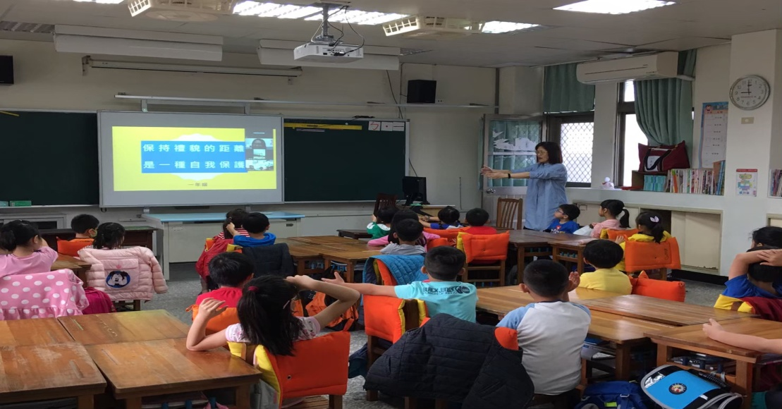
說明：因應防疫進張主任進行全年級視訊宣導，一忠班導林麗娟老師在教室引導學生，
示範跟同學保持一個手臂長的安全距離。
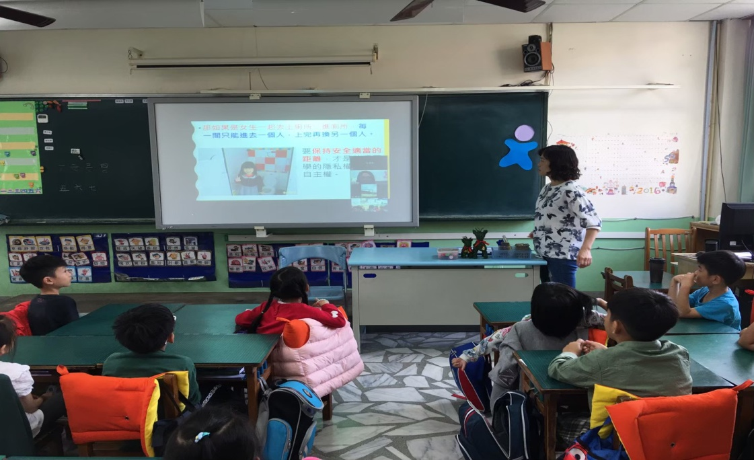
說明：一信班導鄭亦岑老師在教室引導學生，上廁所安全距離。

花蓮縣108學年度北昌國小
性騷擾及性侵害防制宣導執行成果表
學校名稱 | 花蓮縣北昌國小 | 地 點 | 二年級各班教室
學習領域 | 彈性課程 | 對象/方式 | 講述、影片、有獎徵答
課程名稱 | 二年級性平教育宣導 | 參與人數 | 二年級師生共165人
課程時數 | 1 | 主/協辦單位 | 輔導處
辦理時間 | 自109年4月8日8時40分起至109年4月8日 9時20分止
執行情形 | 張主任運用視訊方式進行二年級性平教育宣導，在學校如何與同學保持適當距離，。
活動照片 (請附說明)
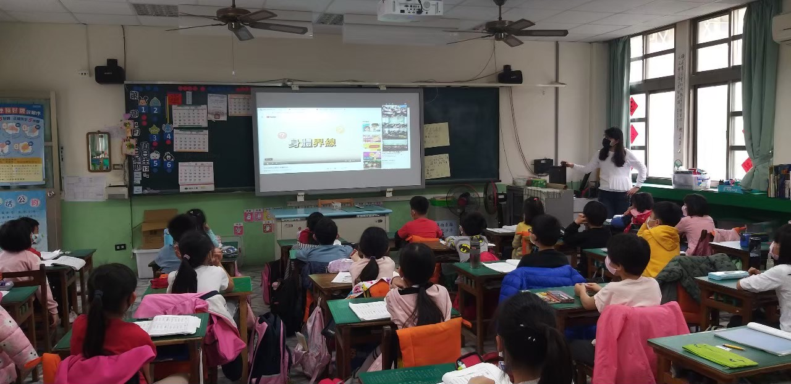
說明：因應防疫進張主任進行全年級視訊宣導，二愛班導程錦老師在教室引導學生，
示範身體界線。
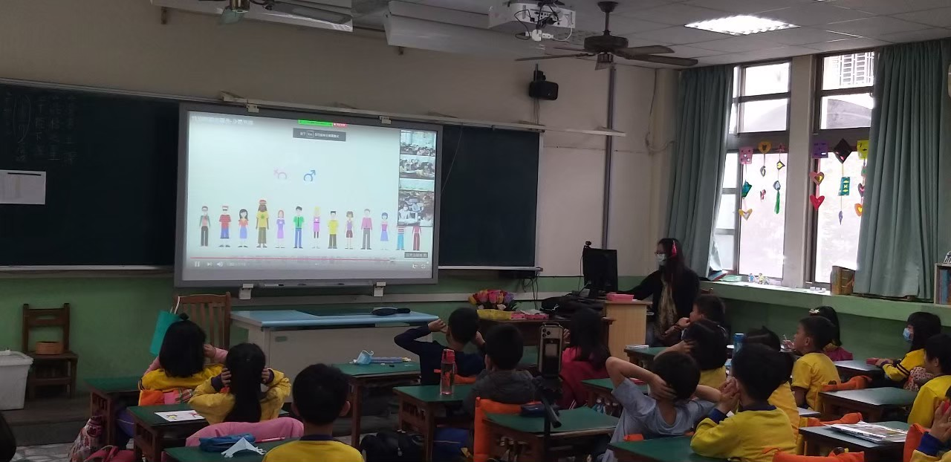
說明：張主任在二年孝班上課，並以視訊方式進行二年級性平教育宣導。

花蓮縣108學年度北昌國小
性騷擾及性侵害防制宣導執行成果表
學校名稱 | 花蓮縣北昌國小 | 地 點 | 三年級各班教室
學習領域 | 彈性課程 | 對象/方式 | 講述、影片、有獎徵答
課程名稱 | 三年級性平教育宣導 | 參與人數 | 三年級師生共149人
課程時數 | 1 | 主/協辦單位 | 輔導處
辦理時間 | 自109年4月22日8時40分起至109年4月22日 9時20分止
執行情形 | 張主任運用視訊方式進行三年級性平教育宣導，在學校如何與同學保持適當距離，。
活動照片 (請附說明)
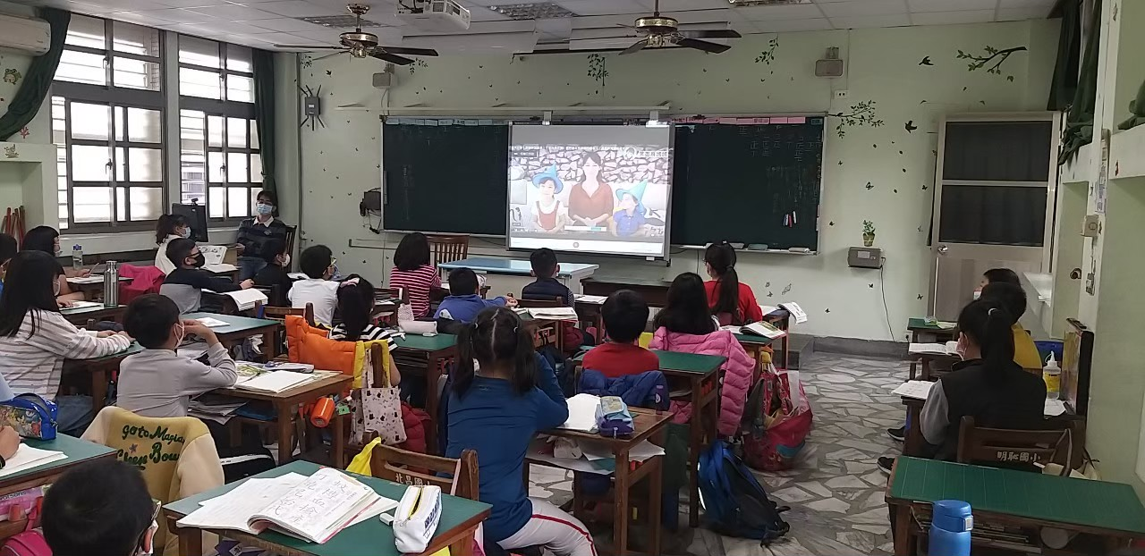
說明：因應防疫進張主任進行全年級視訊宣導，三孝班導唐志展老師在教室引導學生，
觀看繪本:不要就是不要。
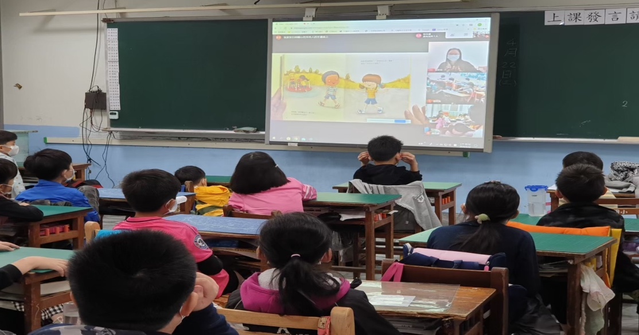
說明：三年信班老師在教室引導學生，瞭解說不要就是不要，安全守則。
花蓮縣108學年度北昌國小
性騷擾及性侵害防制宣導執行成果表
學校名稱 | 花蓮縣北昌國小 | 地 點 | 四年級各班教室
學習領域 | 彈性課程 | 對象/方式 | 講述、影片、有獎徵答
課程名稱 | 四年級性平教育宣導 | 參與人數 | 四年級師生共111人
課程時數 | 1 | 主/協辦單位 | 輔導處
辦理時間 | 自109年5月20日8時40分起至109年5月20日 9時20分止
執行情形 | 張主任運用視訊方式進行四年級性平教育宣導，在學校如何與同學保持適當距離，。
活動照片 (請附說明)
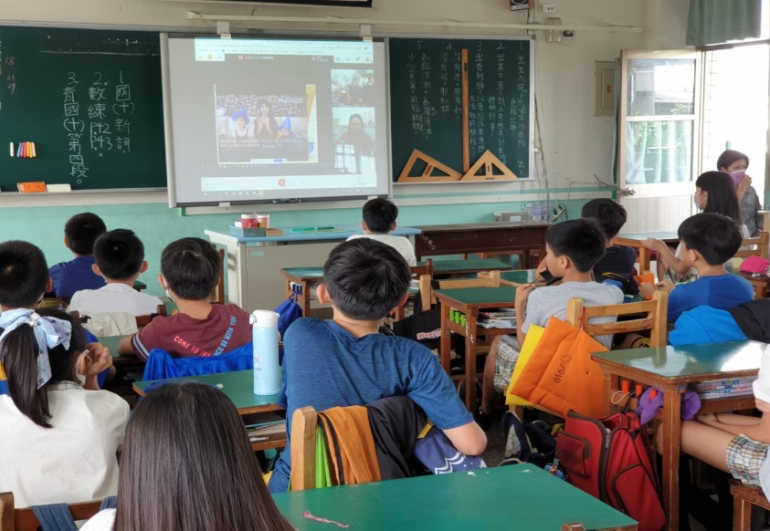
說明：因應防疫進張主任進行全年級視訊宣導，四愛導劉家琪老師在教室引導學生，
觀看繪本:不要就是不要。
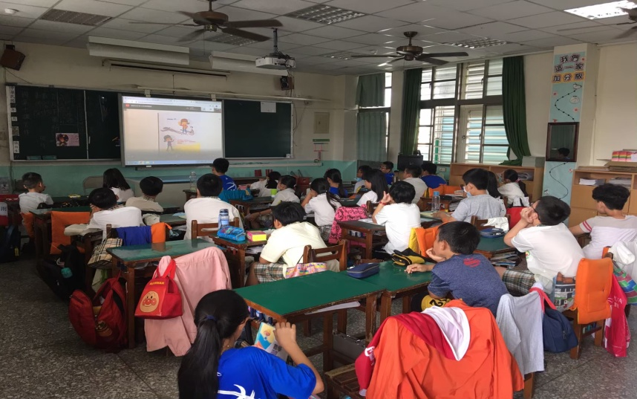
說明：四仁班導師在教室引導學生，瞭解說不要就是不要，安全守則。

花蓮縣108學年度北昌國小
性騷擾及性侵害防制宣導執行成果表
學校名稱 | 花蓮縣北昌國小 | 地 點 | 五年級各班教室
學習領域 | 彈性課程 | 對象/方式 | 講述、影片、有獎徵答
課程名稱 | 五年級性平教育宣導 | 參與人數 | 五年級師生共141人
課程時數 | 1 | 主/協辦單位 | 輔導處
辦理時間 | 自109年5月14日8時40分起至109年5月14日 9時20分止
執行情形 | 張主任運用視訊方式進行五年級性平教育宣導，網路交友與自我防護，建立孩子對身體自主權和網路安全的意識。
活動照片 (請附說明)
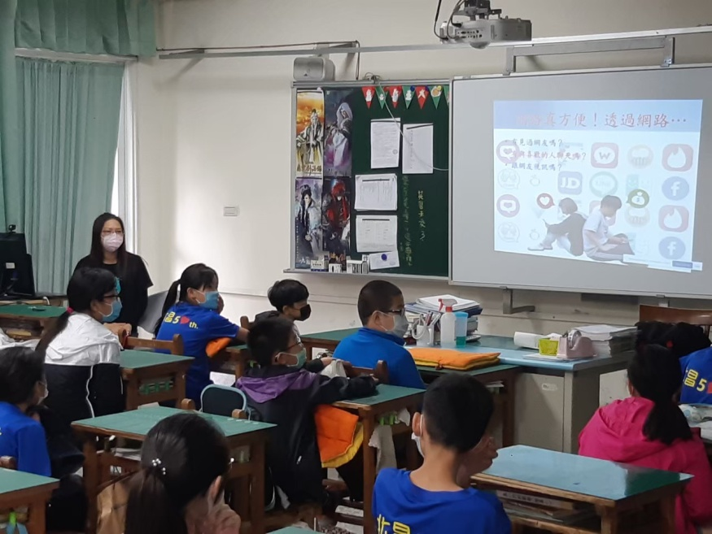
說明：因應防疫進張主任進行全年級視訊宣導，談網絡便利性！但透過網路如何才安全，網路交友陷阱多，自我保護及因應策略。
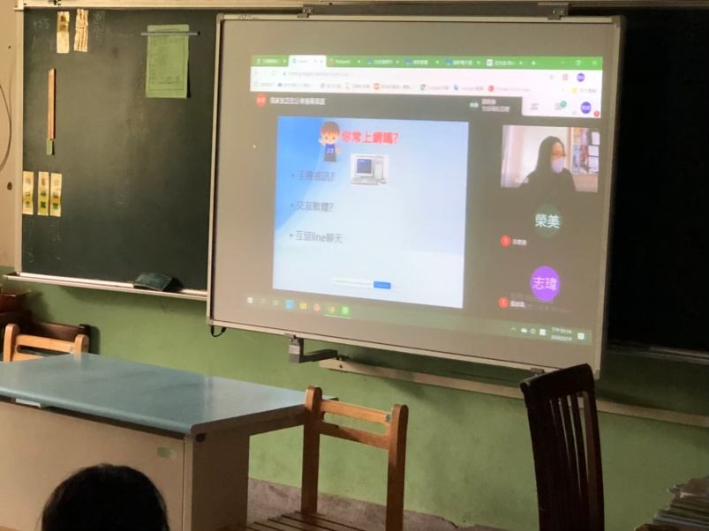

花蓮縣108學年度北昌國小
性騷擾及性侵害防制宣導執行成果表
學校名稱 | 花蓮縣北昌國小 | 地 點 | 階梯教室
學習領域 | 彈性課程 | 對象/方式 | 講述、影片、有獎徵答
課程名稱 | 六年級性平教育宣導 | 參與人數 | 六年級師生共142人
課程時數 | 1 | 主/協辦單位 | 輔導處
辦理時間 | 自109年6月11日13時30分起至109年6月11日 14時10分止
執行情形 | 張主任運用教育部兒少性剝削及校園復仇式色情事件防治宣導教材，進行六年級性平教育宣導，引導學生思考手機相片影片安全使用方法，建立孩子對身體自主權和網路安全的意識。
活動照片 (請附說明)
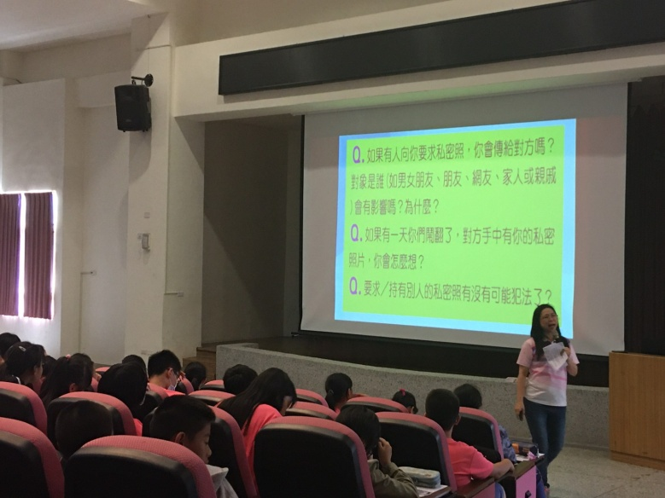 |  | 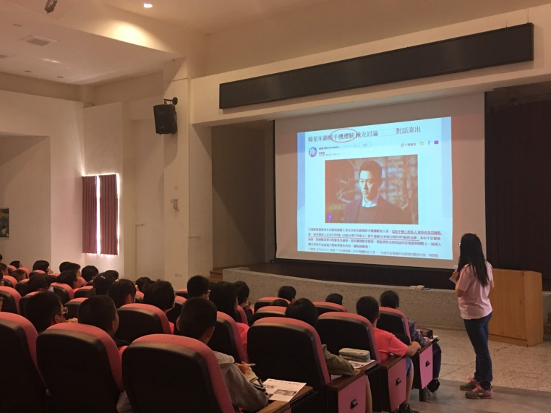
說明：張主任引導學生思考手機相片影片使用，建立孩子對身體自主權和網路安全的意識。
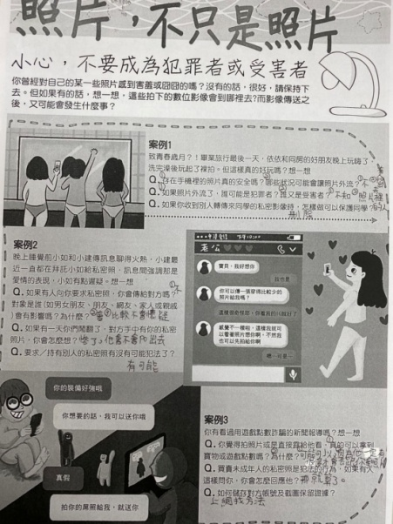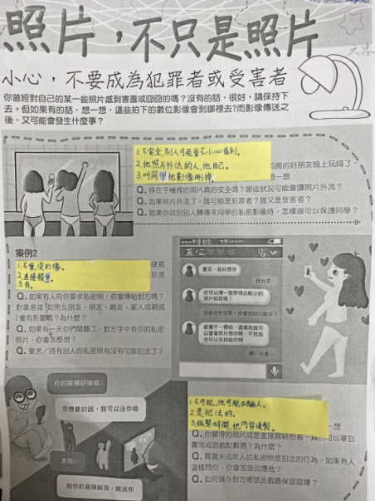
說明：六年級學生學習記錄。

